

Colegio Nuestro Tiempo - R.B.D.: 14.507-6
Profesora: Francisca Lizama O.
TECNOLOGÍA
6° Básico
3° semana

OA: Ordenar datos en programa excell para resolver desafío matemático
1

- Busca en tu computador el programa power point, anda a la barra superior en “inicio”. Elige “nueva diapositiva” y luego selecciona la opción “en blanco” tal como lo indican las flechas en la imagen
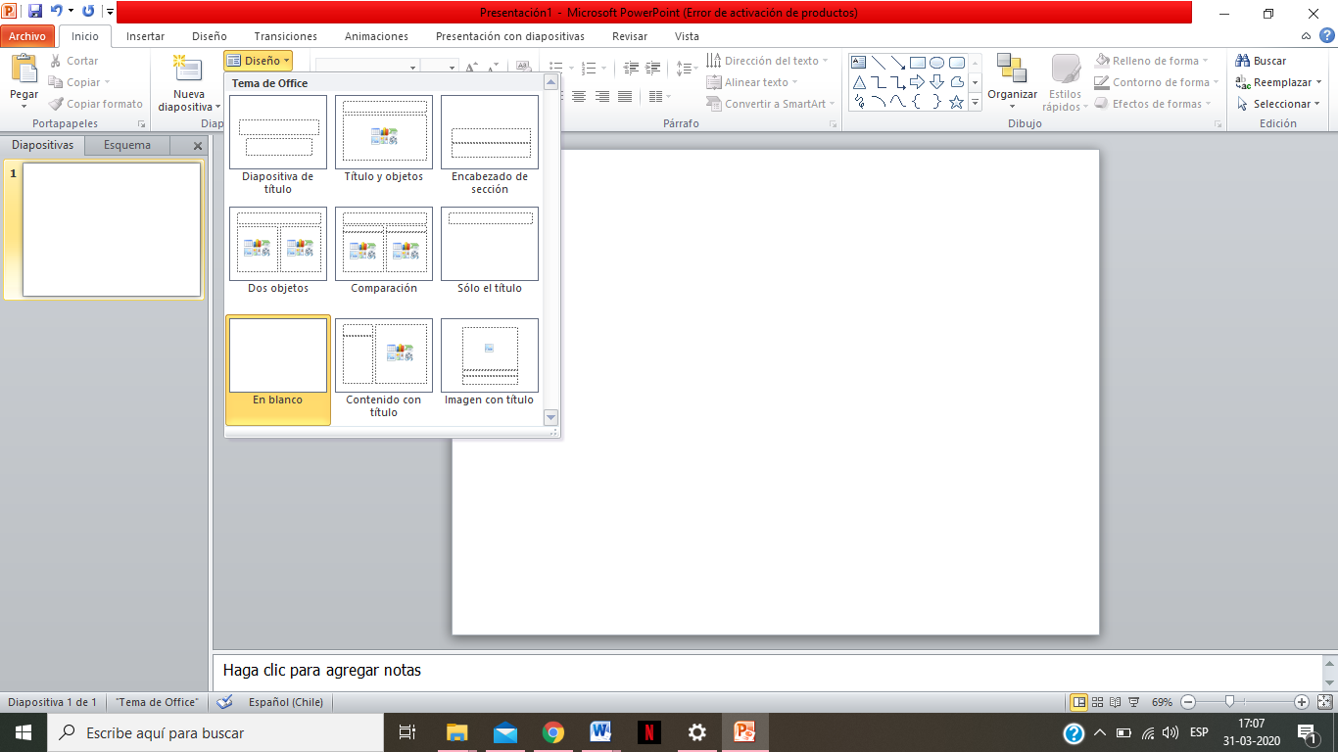

2

3

- . En la barra superior ubica “insertar” luego “grafico”, por último “circular”. Clic en aceptar
1
2
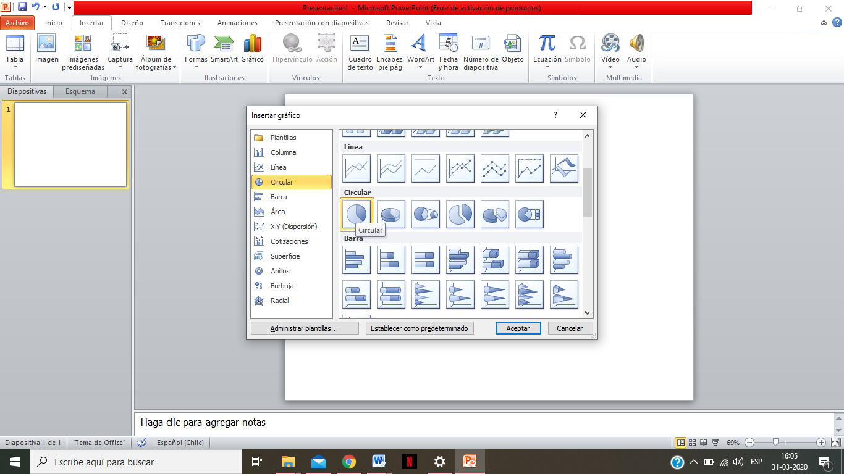
3
4
- Aparecerá lo siguiente. El lado izquierdo es power point y el lado derecho es un programa llamado Excel que sirve para ordenar datos.

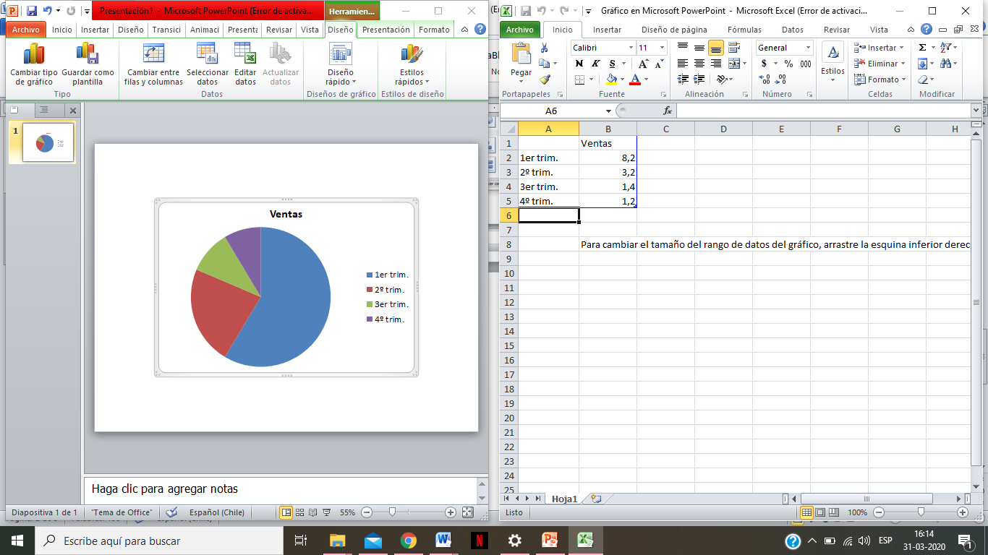

- Vamos a hacer clic en el programa del lado derecho y en cada rectángulo podemos cambiar la información haciendo clic, sabremos que está listo para escribir cuando el recuadro se pone con borde negro.
- Donde dice ventas pondremos : libros en biblioteca
- Donde dice 1er trim. Pondremos : geometría y en donde están los números pondremos 21
- Donde dice 2° trim. Pondremos: probabilidad y en donde están los números pondremos 16
- Donde dice 3°trim. Pondremos : aritmética y donde están los números pondremos 24
- Donde dice 4to trim. Pondremos : estadística y donde están los números 18
- Debemos cambiar los números de cada uno de los datos por los que salen en la imagen para que el grafico quede de la siguiente manera:

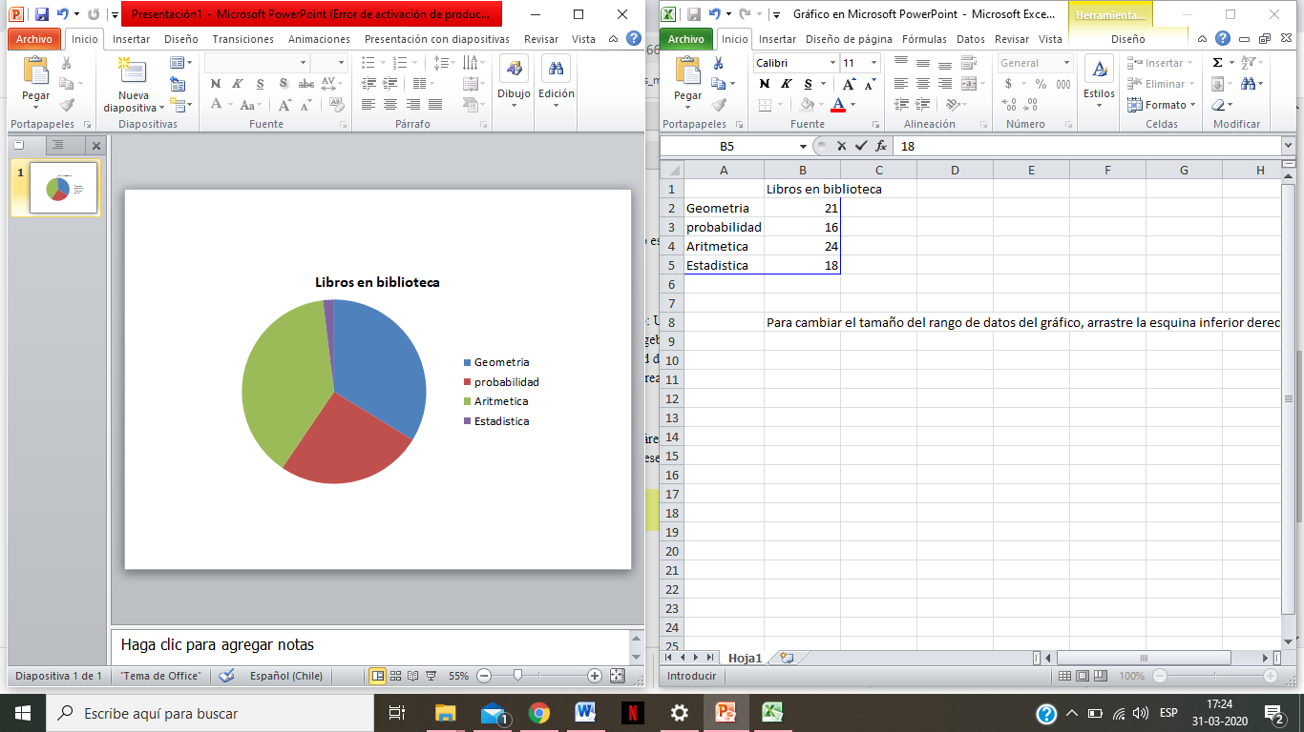

¡Ahora sabes hacer gráficos en power point!

Ultimo paso: anda a power point en la barra superior clic en “archivo”, elige “guardar como”
1

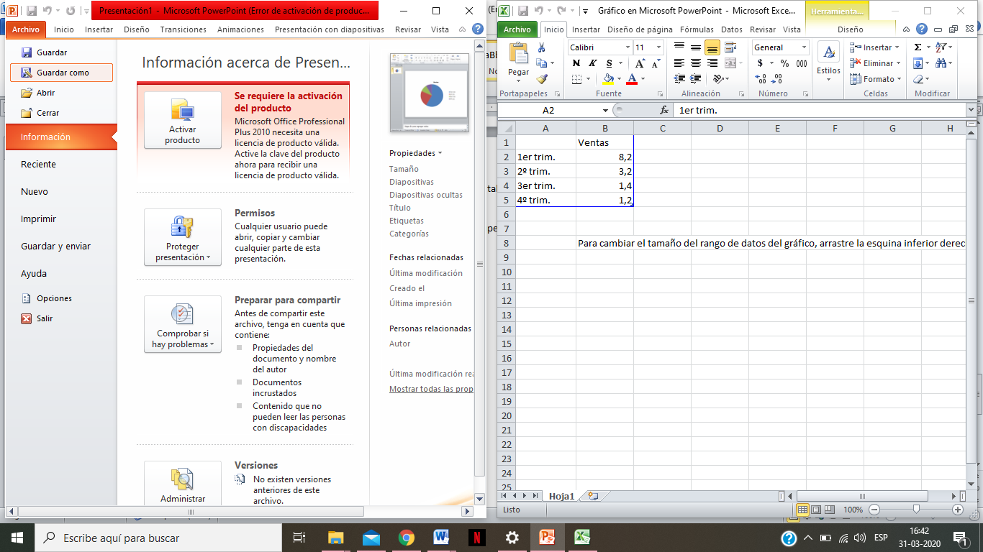

2

Por defecto el computador lo guardará en documentos. Cambia el nombre a “Grafico ppt (tu nombre)”

El programa Excel puedes cerrarlo sin guardar.
Este trabajo será revisado al volver a clases.
Si no tienes computador para realizarlo haz en una hoja de block copiando el gráfico listo que está en el punto 4 y realiza una simbología en un rectángulo con los datos dados.

